Mord auf Arcturus 3
Originale: J. Andrew Keith: „Murder on Arcturus Station“, 1983
Seth Skorkowsky: „Mystery on Arcturus Station“, 2021
Seth Skorkowsky: „Death Station“, 2021

Dies ist ein Abenteuer in dem ihr einen Mord aufklären müsst. Es ist für das SF Rollenspiel Traveller geschrieben, und das spielen wir auch, aber wie ihr sehen werdet sind die Regeln die wir tatsächlich benötigen werden, ziemlich einfach. Traveller ist Skill-basiert und benutzt 2w6 Würfe.
Ihr seid alle Teil einer Raumschiff-Besatzung. Euer Raumschiff ist klein und ziemlich alt und ihr braucht ständig Geld um den Kredit abzustottern. Aber ihr seid frei und ungebunden, außer dass ihr ständig Geld braucht und lukrative Aufträge annehmen müsst.

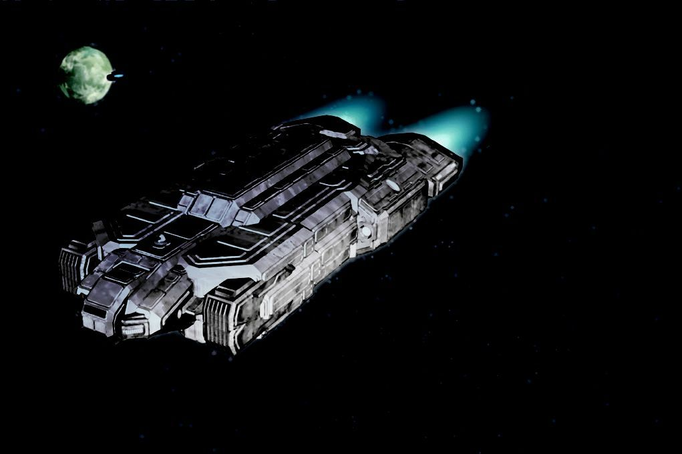
0 Einleitung: Auftrag erledigt
Ihr habt es geschafft. Der Erzfrachter ist in eurer Hand. Auch wenn die Bande die ihn entführt hatte mit dem Beiboot geflohen ist.
Ihr dockt an Arcturus 3 an, einer der 4 weit verstreuten Raumstationen im Asteroidengürtel des Arcturus Systems wo euer Auftraggeber euch treffen will. Ihr seht auch wie gerade die wöchentliche interstellare Passagierfähre abdockt mit der er wahrscheinlich gekommen ist.
Wie ihr während eurer Mission erfahren habt ist Ringiil Urshukaan, der Boss von Lamarck Minerals, ein ziemlich rücksichtsloser Mann. Die schlechte Stimmung unter den Arbeitern war sicher auch ein Grund warum es der Piratenbande so leicht gefallen war den Frachter zu rauben. Immerhin hattet ihr die volle Unterstützung von Marja Aguilar, der Stationsmeisterin von Arcturus 3 und damit höchster Repräsentantin der Republik Banasdan hier draußen in der Einöde. Ohne ihre Hilfe hättet ihr die Bande kaum gefunden.
Aber ihr seid auch froh dieses gottverlassene System mit der nächsten Passagierfähre für immer hinter euch zu lassen. Bis dahin gab es sicherlich Gelegenheit einen Teil der versprochenen 50.000 Credits pro Person auf den Kopf zu hauen. Aber nur einen kleinen Teil - denn ihr braucht das Geld.
Arcturus 3 ist eine kleine Raumstation mit wenigen Dutzend ständigem Personal. Hier verbringen die hart arbeitenden Belter ihre spärliche Freizeit mit einem recht einseitigen Unterhaltungsangebot hauptsächlich in fragwürdigen Bars und Saunaclubs. Die Station ist eine Außenstelle von Lamarck Minerals und dient ansonsten der Wartung von Schiffen und Ausrüstung. Formell untersteht sie wie das ganze System aber der Republik Banasdan, die sich über eine handvoll Systeme in der Region erstreckt und die Bergbaulizenzen vergibt.

Marja kann Station für max 1 Woche sperren
wenn Mörder gefunden kann sie Vize-Präsident überreden Geld zu zahlen
2 Tage nach Inspektor Dragovitch (Raumhafenpolizei Wainwright) Ankunft geht der nächste Passagierflug

Kameras fast alle kaputt: Arbeiter befürchten Überwachung durch Lamarck
Daumenabdruck-Schloss
Müllbeutel
Flashtray: verbrennt Inhalt zu Asche
Stress Detektor: nur mit Einverständnis des Befragten
Wahrheitsserum: nur mit Einverständnis des Befragten, 5000 Cr
3 clues
3x Streit (Oojan vorher im Büro, Bortai nachher im Büro, Eayukheal im Resto)
Dolch/Handgemenge: Martin → Mosche, Katarin
1 Gespräch in Ringiil Urshukaans Büro
2 Bar/Restaurant „Heavy Water“
3 Gespräch in Marja Aguilars Büro
Bitte kommen sie herein. Vertrauliche Angelegenheit. Urshukaan wurde heute morgen tot aufgefunden.
Ich weiß das sie einen Auftrag für Urshukaan erledigt haben und dass er sie nicht bezahlt hat. (von Lukargik)
In 3 Tagen wird auftauchen und die offiziellen Ermittlungen durchführen. Ich weiß das er sie schnell beenden wird auch wenn die Fakten nicht geklärt sind. Und ich vermute sein erster Verdacht werden ein paar Außenseiter sein, deren Bestrafung niemandem weh tut. Sicher wird er vermeiden wollen sich in firmeninterne Konflikte zu verwickeln. Der einzige Weg den Mord wirklich aufzuklären ist ihm harte Beweise und am besten ein Geständnis vorzulegen wenn er ankommt. Und in diesem Punkt haben wir ein gemeinsames Interesse. Ich will eine echte Aufklärung weil Lamarck Minerals öfters zweifelhafte Methoden benutzt, die Arcturus und den Asteroidenbergbau hier immer mehr in Richtung organisierter Kriminalität abrutschen lässt. Dies muss aufhören und die Bergbaugesellschaften müssen merken dass sie dem Recht unterworfen sind.

Die Sicherheitskräfte auf Arcturus 3 sind alle Werkspolizei von Lamarck Minerals. Mein Assistent und ich sind die einzigen offiziellen Ordnungskräfte im Dienste der Republik Banasdan. Aber wir sind Bürokraten, haben andere Aufgaben und verstehen auch nichts von Ermittlungsarbeit.
Vorschlag: ich mache sie zu Hilfsermittlern, sie haben alle Rechte eines offiziellen Ordnungsbeamten der Republik Banasdan. Ebenfalls unterliegen sie strikt unserem Rechtssystem. Ihre Ermittlungen müssen streng legal durchgeführt werden, keine Erzwingung von Aussagen, keine Gewalt und so weiter. Sie haben das Recht alle Verdächtigen und Zeugen so oft und lange zu verhören wie sie es für nötig erachten und sie haben Zugriff auf alle nötigen Ressourcen und Informationen soweit sie nicht Firmengeheimnisse, Geschäftspläne etc betreffen.
Das Stationslabor und die Bordärztin stehen ihnen zur Verfügung. Beide sind zwar bei Lamarck Minerals angestellt, aber ich verbürge mich für ihre Aufrichtigkeit.
Noch etwas: wir verwenden hier ein etwas ungewöhnliches Abfallsystem: alles was in die diversen Müllschlucker geworfen wird, wird ein kleine Plastiktüten verpackt und zwischengelagert bis das nächste größere Raumschiff es mitnehmen kann. Einer der Nachteile des Asteroidenbergbaus, dass man den Müll so aufwendig wegbringen muss, sonst ertrinkt man früher oder später darin. Jedenfalls können wir identifizieren, wann und wo jedes Stück Müll weggeworfen wurde. Und die wenigsten Besucher durften das wissen. Mein Assistent kann ihnen Zugang zu allen Daten verschaffen.

4 Untersuchung Ringiil Urshukaans Büro
Blutfleck, Tatwaffe (Dolch) fehlt, Weinglas & Whiskyglas, halboffene Schublade mit Notizbuch
5 Gespräch mit Martin Lukargik
→ Mosche
6 Gespräch mit Katarin Xuan
Dolch fehlt
7 Gespräch mit Oojan M’Banke
wir werden gewinnen
8 Gespräch mit Bortai Narayanam
ich hätte ihn gerne umgebracht
9 Gespräch mit Eayukheal
steif, wortkarg
10 Gespräch mit Mosche Srinivasan
Blutiger Dolch, ich war’s nicht, er hat Katarin bedroht

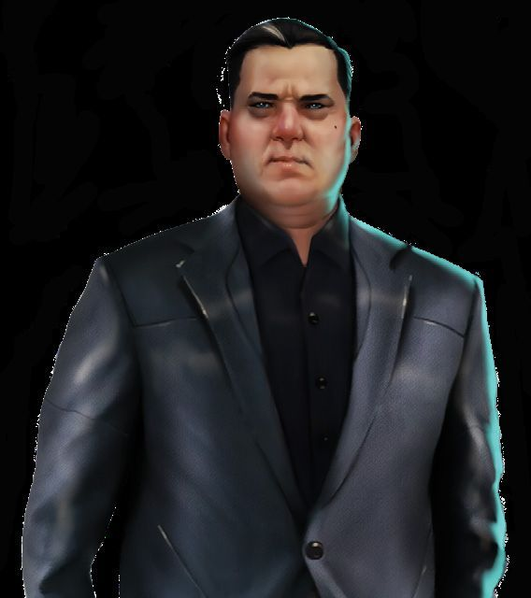
Ringiil Urshukaan (54), Präsident von Lamarck Minerals
Wurde in jungen Jahren Berufsoffizier und stieg schnell bis zum Armee General auf. Oberster Befehlshaber der imperialen Truppen gegen den Aufstand der lokalen Rebellen auf Scaramouche im Harlekin Subsektor des Solomani Rim. Nach langen wechselvollen Kämpfen konnte der General zuletzt die Aufständischen vernichtend schlagen. Da der Generalgouverneur bei den Kämpfen von den Rebellen getötet wurde, ernannte er sich zum Interims-Gouverneur und setzte harte Maßnahmen gegen die Aufständischen durch, wodurch er allerdings erneute Unruhen gegen sich und das Imperium hervorrief. Nach seiner Ablösung durch einen regulären imperialen Gouverneur nach 4 Jahren wurde Anklage gegen ihn erhoben wegen unrechtmäßiger Gewaltakte durch die ihm unterstellten Ordnungskräfte, Verletzung fundamentaler Sophonten-Rechte und Unterschlagung von Steuermitteln. Alle Anklagen wurden schließlich fallengelassen oder endeten mit Freispruch. Zu diesem Zeitpunkt hatte er bereits die Leitung der angeschlagenen Lamarck Minerals angenommen, die er aus der Krise führte und deren Geschäftsbereich er erheblich erweiterte. Für diese Leistung ließ er sich als Bonus mit erheblichen Anteilen vergüten und hält mittlerweile eine knappe Mehrheit der Aktien. Lamarck Minerals zählt heute zu den größten Bergbauunternehmen in der Republik Banasdan und dem gesamten Solomani Rim.
In seiner Zeit als Interims-Gouverneur heiratete er Sharik Shinta, Kommandantin bei Six Star Services, einer interstellaren Passagier-Gesellschaft. Das Paar hat keine Kinder.


Sharik Urshukaan, geborene Shinta (50)
Ausbildung als Offizier der Handelsmarine, zuletzt im Rang einer Kommandantin von interstellaren Passagier-Linern. Langjährige Pilotin bei Six Star Services. Seit 5 Jahren nicht mehr als Pilotin tätig, Vorsitzende der Gesellschaft zur Förderung der Erkundung von Sagittarius A*.
Verheiratet mit Rangiil Urshukaan, Präsident von Lamarck Minerals, keine Kinder.

Pseudonym: Kashin Thanh
Overall, zierlich, selbstbewusst, intelligent, teures Parfüm, ehem. Kommandantin der Handelsmarine (Six Star Services), eingereist unter echtem Namen, hat sich in der Nähe von Urshukaans Büro herumgetrieben, hat Angestellte nach seinen Terminen gefragt
Hintergrund: leben seit 3 Jahren getrennt, er gibt ihr kein Geld mehr, sammelt Informationen um Urshukaan zu verklagen (½ des Vermögens), ist Alleinerbin da Urshukaan kein Testament gemacht hat
Mörderin A: hat Urshukaan spät in der Nacht kaltblütig mit lautloser magnetischer Pistole erschossen, zuerst Anruf an Lukargik um sicher zu gehen er ist nicht da, dann klingelt sie und geht rein oder erschießt ihn sofort, Blutspritzer auf ihrem Overall, Overall und Pistole in den Müll
Mörderin B: hat Urshukaan besucht um sich auszusprechen, aber Streit, er will sie angreifen, sie weicht zurück, erdolcht ihn mit Xuans Dolch auf dem Schreibtisch, dann legt sie Spuren eines Handgemenges, wirft blutigen Overall weg, packt Dolch unter Srinivasans Wäsche
nicht Mörderin: hat Urshukaan besucht und sich gestritten aber rausgeworfen,


Marja Aguilar (38) – Stationsmeisterin auf Arcturus 3
als Stationsmeisterin die höchste Vertreterin der Regierung von Banasdan auf Arcturus 3

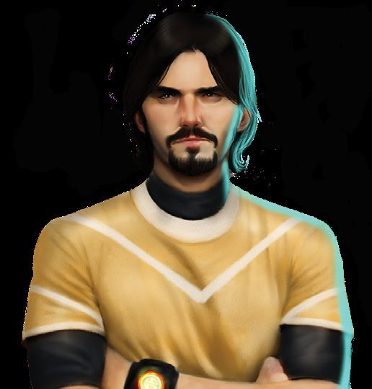
Hiro Abe (24) – Assistent der Stationsmeisterin
Marja Aguilar

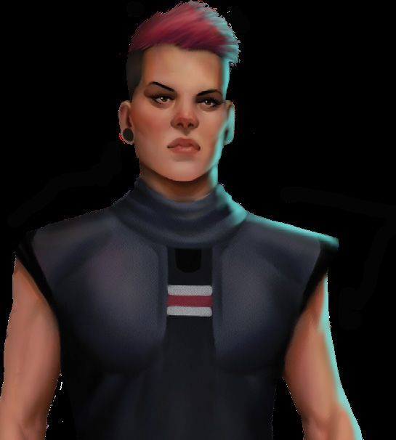
Allie Timmon (27) – Leiterin des Chemielabors und Betreiberin der Apotheke auf Arcturus 3

Katarin Xuan (26) – Geliebte von Ringiil Urshukaan, von Heraklion
Dolch, dunkelblauer Sari mit Kapuze, blauer Fleck, Glücksspiel
Hintergrund: Tochter eines Bergmanns, gibt gern Geld aus, trinkt gern teuren Weißwein
1. Urshukaan hat gedroht sie zu verlassen und auf Arcturus 3 zurückzulassen
2. ihr ehemaliger Verlobter Mosche Srinivasan ist ihr hinterher gereist um sie zurückzugewinnen
3. Urshukaan hat sie geschlagen weil sie viel Geld ausgegeben hat
Alibi: war ganze Nacht in Kabine
Mörderin A: sie hat Urshukaan in seiner Kabine von hinten mit ihrem Dolch erstochen,
hat den Dolch an seiner Kleidung sauber gewischt und wieder eingesteckt
Mörderin B: sie hat Urshukaan tagsüber in seiner Kabine Gift in den Weinbrand getan, aus Apotheke, Mittel gegen Schlaflosigkeit, Apotheker war am Videoanruf, Gift = Reiniger für Lebenserhaltungssysteme gestohlen, Urshukaan trinkt jeden Abend ein Glas vorm Schlafengehen, Stück der Verpackung unter Urshukaans Schreibtisch
nicht Mörderin: Weinglas mit ihren Fingerabdrücken in Urshukaans Büro, Urshukaan hat ihr den Dolch abgenommen als sie versucht hat ihn zu ermorden
Reaktion: Basis 6, Hintergrund 2, Wissen 8, Alibi -2, Geständnis -4
DMs: Dolch verloren? +6, freundlich -2, feindlich +1, gegen Srinivasan -3,
Wahrheit -2, überrascht -2, pro 1000 Cr -1

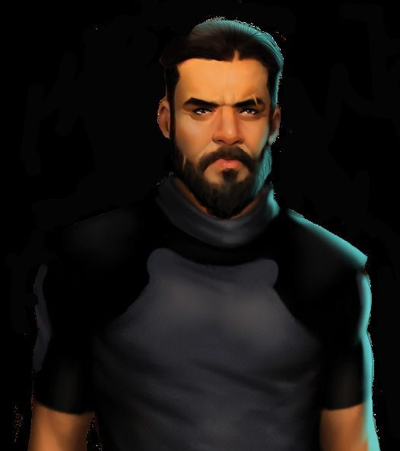
Mosche Srinivasan (30) – ex-Verlobter von Katarin Xuan, Bergarbeiter, von Heraklion
kräftig, aggressiv, nicht sehr schlau, Unbewaffnet 2, Beiboote 1, 2 Mittel-Tickets, 100 Cr
hat Urshukaan in Bar bedroht: „ich töte den verdammten Krinthoc wenn er sie noch einmal anfasst“
Hintergrund: arbeitet für unabhängige Bergbaufirma in Arcturus, war mit Katarin Xuan verlobt, hat Tickets gekauft um mit ihr nach Heraklion abzuhauen
nicht Mörder: hat Urshukaan im Büro bedroht, Handgemenge, (versucht zu töten), aber wurde von Bodyguards rausgeworfen, hat kleine Verletzung
Reaktion: Basis 5, Hintergrund 1, Wissen 3, Alibi -1, Geständnis -3
DMs: für/gegen Katarin Xuan +5/-5, Wahrheit -5, überrascht -3, pro ½ Stunde +2


Martin Lukargik (38) –
Ringiil Urshukaans persönlicher Assistent
arbeitet seit 10 Jahren für Lamarck Minerals, für Urshukaan seit er Präsident wurde, also 5 Jahre.

Personalakte sieht vorbildlich aus: kein Krankenstand, mehrere Belobigungen und Boni für außerordentliche Leistungen, wurde mehrmals für Beförderung ins höhere Management vorgeschlagen, vom Präsidenten persönlich als unabkömmlich in der Position des persönlichen Assistenten deklariert
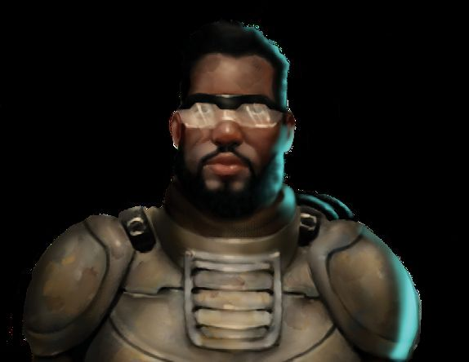
Oojan M’Banke (38) ‒ Vorsitzender der
Independent Belter Association (IBA)
ehemaliger Bergmann, jetzt Besitzer eines kleinen Abbauunternehmens, das als Subkontraktor für die großen Firmen arbeitet.
Die IBA (Independent Belter Association) setzt sich dafür ein, dass die Republik Banasdan Lizenzen auch direkt an kleinere Firmen vergibt.
In letzter Zeit zeigt diese Arbeit Früchte und es gibt einige Abgeordnete die eine entsprechende Initiative unterstützen. Allerdings habe die größeren Unternehmen unter der Führung von Lamarck Minerals heftig gegen die Änderungen opponiert.

Kurz vor dem Mord wurde er nach Arcturus 3 berufen.

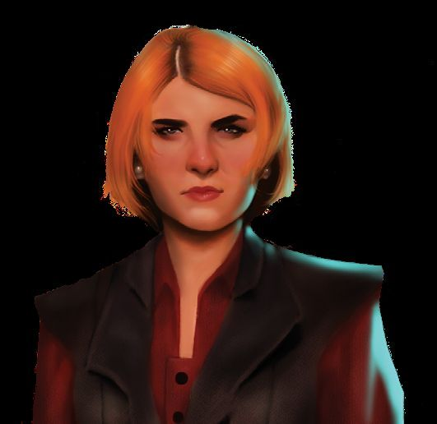
Bortai Narayanam (34) ‒ Gewerkschaftsaktivistin
ehemalige Bergarbeiterin aus Heraklion
hat sich in den letzten Jahren bemüht mehr Arbeiter in die Belter-Gewerkschaft zu bringen und sich für die Verbesserung der Arbeitsbedingungen eingesetzt.

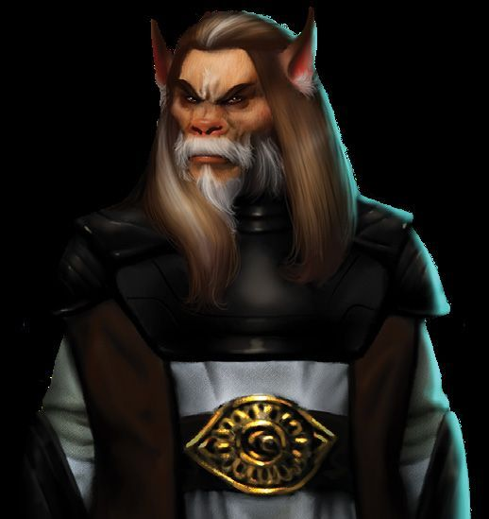
Eayukheal (42) ‒ Sicherheits-Beauftragter von Lamarck Minerals
ehemaliger Armee-Major, war zweithöchster imperialer Befehlshaber während der Scaramouche Rebellion unter Ringiil Urshukaan, später Armee-Minister unter ihm als Interims Gounverneur, danach wurde er Sicherheits-Beauftragter von Lamarck Minerals

Anmerkung: Aslan Kultur beinhaltet einen strikten Familien-gebundenen Ehrenkodex. Aslan Ethos gebietet das jeder Konflikt oder Kampf offen ausgetragen werden muss und nur ehrenhafte Methoden verwendet werden oder andernfalls die Familienehre beschädigt wird.

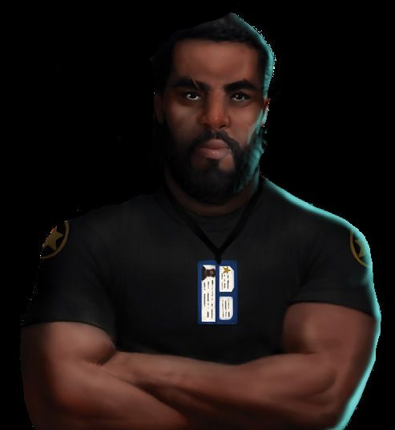
Enli Alnasr (34) ‒ Rinlii Urshukaans persönlicher Leibwächter
ehemaliger Marinesoldat, hatte sich kurz vor dem Mordzeitpunkt wegen einer Sportverletzung krank gemeldet und lag in der Krankenstation von Arcturus 3

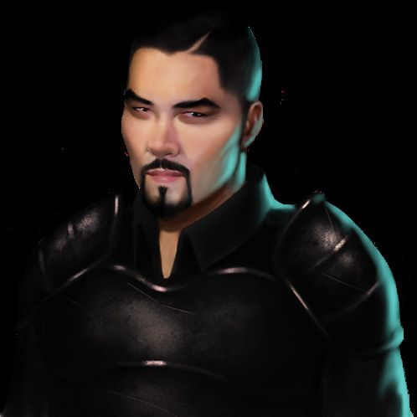
Tatsuo Dragovitch (34) ‒ Inspektor der Wainwright Raumhafenpolizei
Polizeihauptmann, erfahren im Umgang mit streitlustigen Beltern, Schmugglern, Waffenhändlern und Rebellen sowie auch mit den Anforderungen der Bürokratie. Bekannt für schnelle und endgültige Entscheidungen. Neffe des Polizeiministers von Banasdan.
Notizbuch von Ringiil Urshukaan, letzte Seite

Lamarck — Suleiman Heraklion — Noricum
Anenerkuk — Gashurzid Arcturus — Harlequin
Nyarlathotep — Hieronymus Tunguska — Ishmael
Aqilat — Muangwi Anenerkuk — Heraklion
Banasdan — Sathyos Lamarck — Melchior

Sternkarte Arcturus Subsektor & Republik Banasdan, Mitglied der Konföderation des 3. Imperiums
Banasdan: Hauptsystem und Regierungssitz, arm, industrialisiert, ~1 Milliarde Einwohner
Arcturus: Bergbausystem, einziger bewohnter Mond: Wainwright (8000 Einwohner),
4 Bergbau-Raumstationen im Asteroidengürtel (Arcturus 1-4)
Heraklion: armer Siedlungsplanet, ~10 000 Einwohner, hauptsächlich Bergbau und
Landwirtschaft, konservative sehr religiöse Gesellschaft, Waffen tragen ab
Jugendalter üblich (Initiationsritus)
Lamarck: reiche Industriewelt, ~820 Millionen Einwohner, vielfältige Tierwelt
Jael: lokaler Verkehrsknoten und Basis der imperialen Scouts,
~100 Millionen Einwohner
Scaramouche Ozeanwelt im benachbarten Harlekin Subsektor, Klasse A Raumhafen, imperial

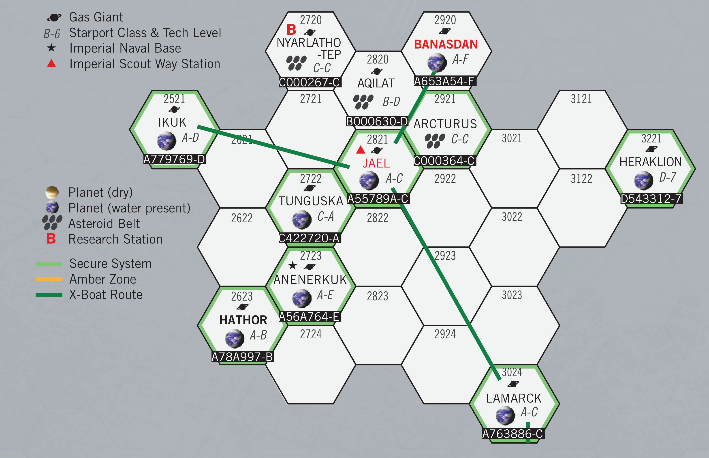
Ringiil Urshukaans Suite & Geschäftsstelle von Lamarck Minerals auf Arcturus 3

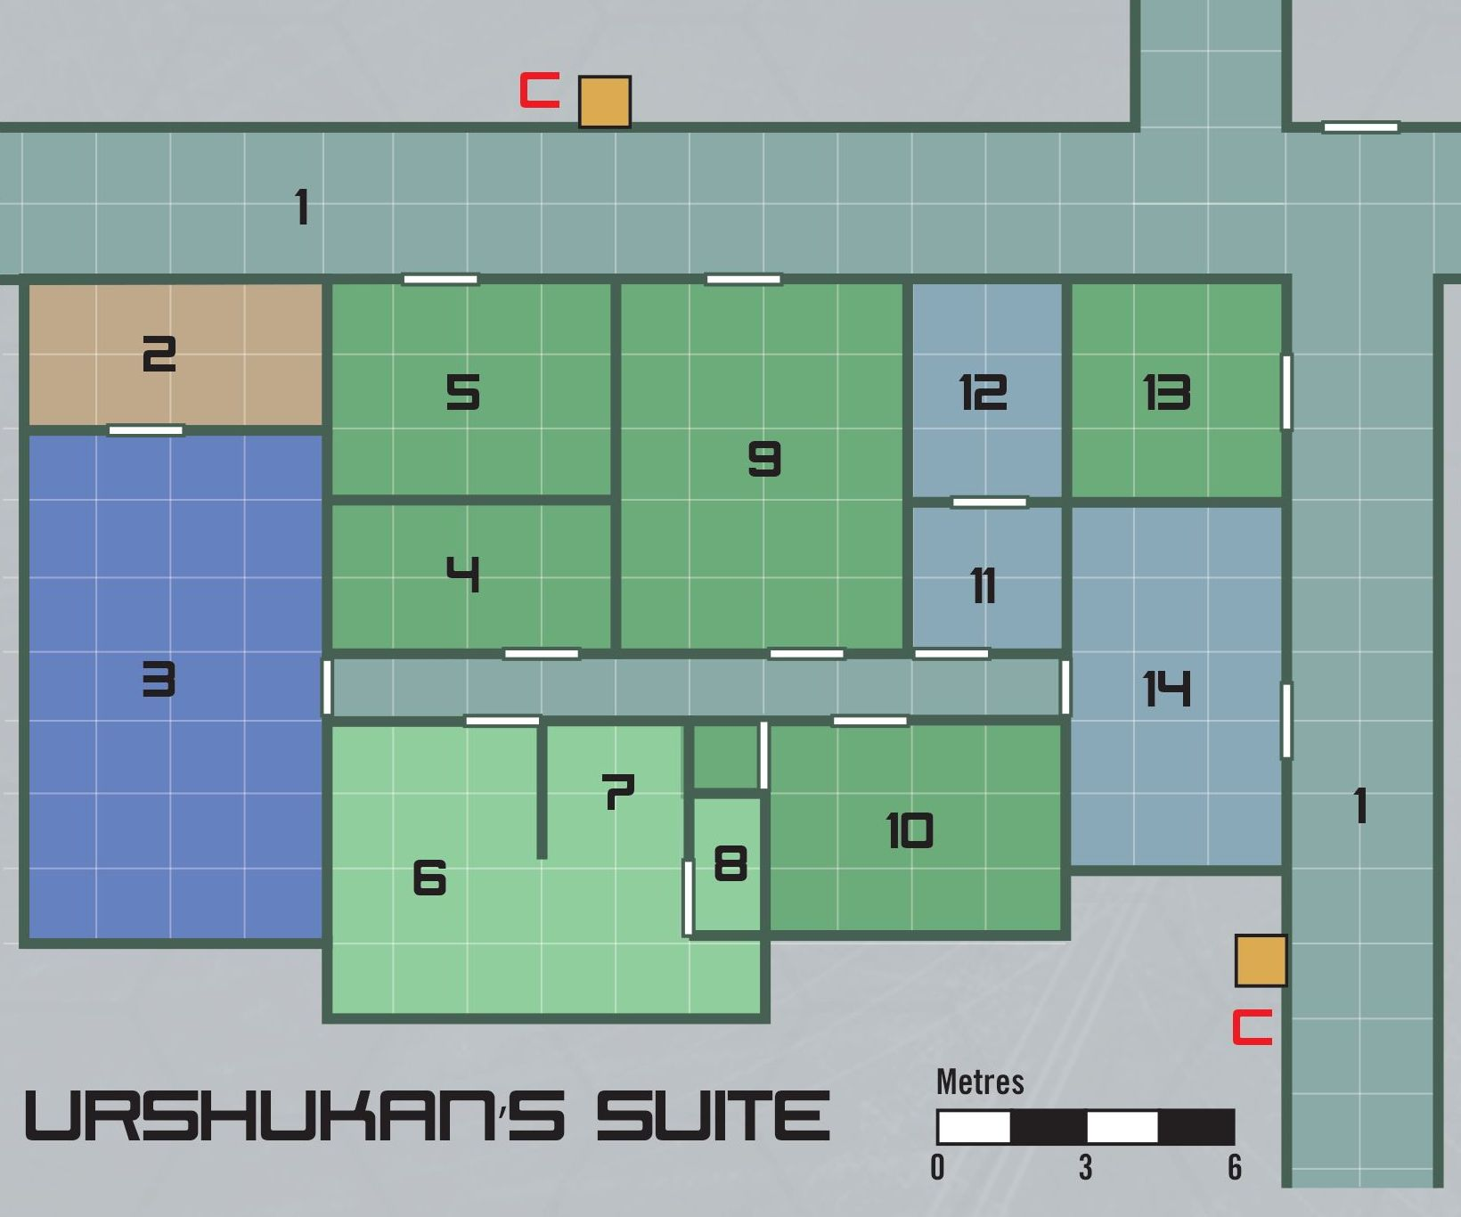
1 Öffentlich zugänglicher Korridor
2 Lagerraum
3 Konferenzraum
4 Kabine von Enli
5 Kabine von Eayukheal
6 Büro Rinlii Urshukaan
7 Schlafbereich Rinlii Urshukaan
8 Bad (Rinlii Urshukaan)
9 Kabine Katarin Xuan
10 Kabine Martin Lukargik
11 Kleines Büro
12 Großes Büro
13 Leere Kabine
14 Empfang
C Öffentlicher Müllschlucker
Arcturus 3 ‒ Bergbaustation im Arcturus Asteroidengürtel
Hoheitsgebiet der Republik Banasdan, Niederlassung von Lamarck Minerals



